Отчёт по лабораторной работе №6

дисциплина: Математическое моделирование

Зорин Илья Михайлович

Содержание

Цель работы 1

Задание 1

Выполнение лабораторной работы 1

Выводы 4

# Цель работы

Построить график для задачи об эпидемии.

# Задание

**Вариант 47**  
Задача: на одном острове вспыхнула эпидемия. Известно, что из всех проживающих на острове (N=7451) в момент начала эпидемии (t=0) число заболевших людей (являющихся распространителями инфекции) I(0)=51, А число здоровых людей с иммунитетом к болезни R(0)=7. Таким образом, число людей восприимчивых к болезни, но пока здоровых, в начальный момент времени S(0)=N-I(0)-R(0). Постройте графики изменения числа особей в каждой из трех групп.  
Рассмотрите, как будет протекать эпидемия в случае:  
1) если I(0)<=I*  
2) если I(0)>I*

# Выполнение лабораторной работы

**1. Теоритические сведения**

Предположим, что некая популяция, состоящая из N особей, (считаем, что популяция изолирована) подразделяется на три группы. Первая группа - это восприимчивые к болезни, но пока здоровые особи, обозначим их через S(t). Вторая группа – это число инфицированных особей, которые также при этом являются распространителями инфекции, обозначим их I(t). А третья группа, обозначающаяся через R(t) – это здоровые особи с иммунитетом к болезни.  
До того, как число заболевших не превышает критического значения I*, считаем, что все больные изолированы и не заражают здоровых. Когда I(t) > I*, тогда инфицирование способны заражать восприимчивых к болезни особей.  
Таким образом, скорость изменения числа S(t) меняется по следующему закону: $\frac{dS}{dt}=-aS,еслиI(t)>I*$ и $\frac{dS}{dt}=0,еслиI(t)<=I*$  
Поскольку каждая восприимчивая к болезни особь, которая, в конце концов, заболевает, сама становится инфекционной, то скорость изменения числа инфекционных особей представляет разность за единицу времени между заразившимися и теми, кто уже болеет и лечится, т.е.: $\frac{dI}{dt}=aS-bI,еслиI(t)>I*$ и $\frac{dS}{dt}=-bI,еслиI(t)<=I*$  
А скорость изменения выздоравливающих особей (при этом приобретающие иммунитет к болезни): $\frac{dR}{dt}=bI$ Постоянные пропорциональности a, b - это коэффициенты заболеваемости и выздоровления соответственно.  
Для того, чтобы решения соответствующих уравнений определялось однозначно, необходимо задать начальные условия. Считаем, что на начало эпидемии в момент времени t = 0 нет особей с иммунитетом к болезни R(0)=0, а число инфицированных и восприимчивых к болезни особей I(0) и S(0) соответственно. Для анализа картины протекания эпидемии необходимо рассмотреть два случая: I(0)<=I* и I(0)>I*.

**2. Построение графика**

1. Написал программу на Python:

mport math  
import numpy as np  
from scipy.integrate import odeint  
import matplotlib.pyplot as plt  
  
a = 0.01  
b = 0.02  
  
N = 7451  
I0 = 51  
R0 = 7  
S0 = N - I0 - R0  
x0 = [S0, I0, R0]  
  
t0 = 0  
tmax = 200  
dt = 0.01  
t = np.arange(t0, tmax, dt)  
  
def S1(x, t):  
 dx1_0 = 0  
 dx1_1 = - b*x[1]  
 dx1_2 = b*x[1]  
 return dx1_0, dx1_1, dx1_2  
  
def S2(x, t):  
 dx2_0 = -a*x[0]  
 dx2_1 = a*x[0] - b*x[1]  
 dx2_2 = b*x[1]  
 return dx2_0, dx2_1, dx2_2  
  
y1 = odeint(S1, x0, t)  
y2 = odeint(S2, x0, t)  
  
plt.plot(t, y1[:,0], label='S(t)')  
plt.plot(t, y1[:,1], label='I(t)')  
plt.plot(t, y1[:,2], label='R(t)')  
plt.title('I(0) <= I*')  
plt.legend()  
  
plt.plot(t, y2[:,0], label='S(t)')  
plt.plot(t, y2[:,1], label='I(t)')  
plt.plot(t, y2[:,2], label='R(t)')  
plt.title('I(0) > I*')  
plt.legend()

Получил следующие графики (см. рис. @fig:001 и рис. @fig:002).

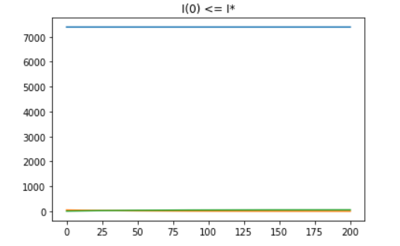

Рис. 1. График 1

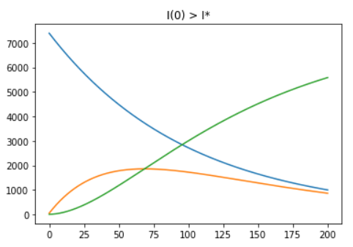

Рис. 2. График 2

# Выводы

Построил график для задачи об эпидемии.